**KLÍMAKONFERENCIA**

**HELYSZÍN:** Dunaújvárosi egyetem „A” épülete S01 NAGYELŐADÓ

**IDŐPONT:** 2022. 04.26. KEDD 10:00-12:35

**Regisztráció: 930 – 1000**

**Megnyitó: 1000 – 1015**

**Előadások: 1015 – 1225**

**Záró beszéd: 1225 – 1235**

**Programok részletes ismertetése**

**6 előadás hangzik el, az előadások hossza 15-30 perc.**

9:30 – 10:00 Regisztráció

10:00 - 10:15 MEGNYITÓ BESZÉD

10:15 - 10:45 Németh Lajos meteorológus: Mi lesz veled Föld, mi lesz veled éghajlat?

10:45 - 11:15 Dr. Pongrácz Rita egyetemi adjunktus, ELTE TTK Meteorológiai Tanszék: Regionális éghajlati jövőképek a XXI. századra – mire számíthatunk Magyarországon?

11:15 - 11:35 Bencs Attila ügyvezető igazgató, Hamburger Hungária Kft. Klímavédelmi és környezetvédelmi tevékenység a Hamburger Hungária Kft-nél

11:35 – 11:55 Dr. Kiss Endre professzor emeritus Dunaújvárosi Egyetem Műszaki Intézet TK Tanszék:A levegőben található környezetszennyező komponensek felbontása gyors villamos kisülésekkel, a klímavédelem szempontjából

11:55 – 12:10 Petrovickijné dr. Angerer Ildikó környezetvédelmi vezető főtanácsos, Dunaújváros MJV Polgármesteri Hivatala: „A levegőszennyezés és a klímaváltozás összefüggései Dunaújvárosban

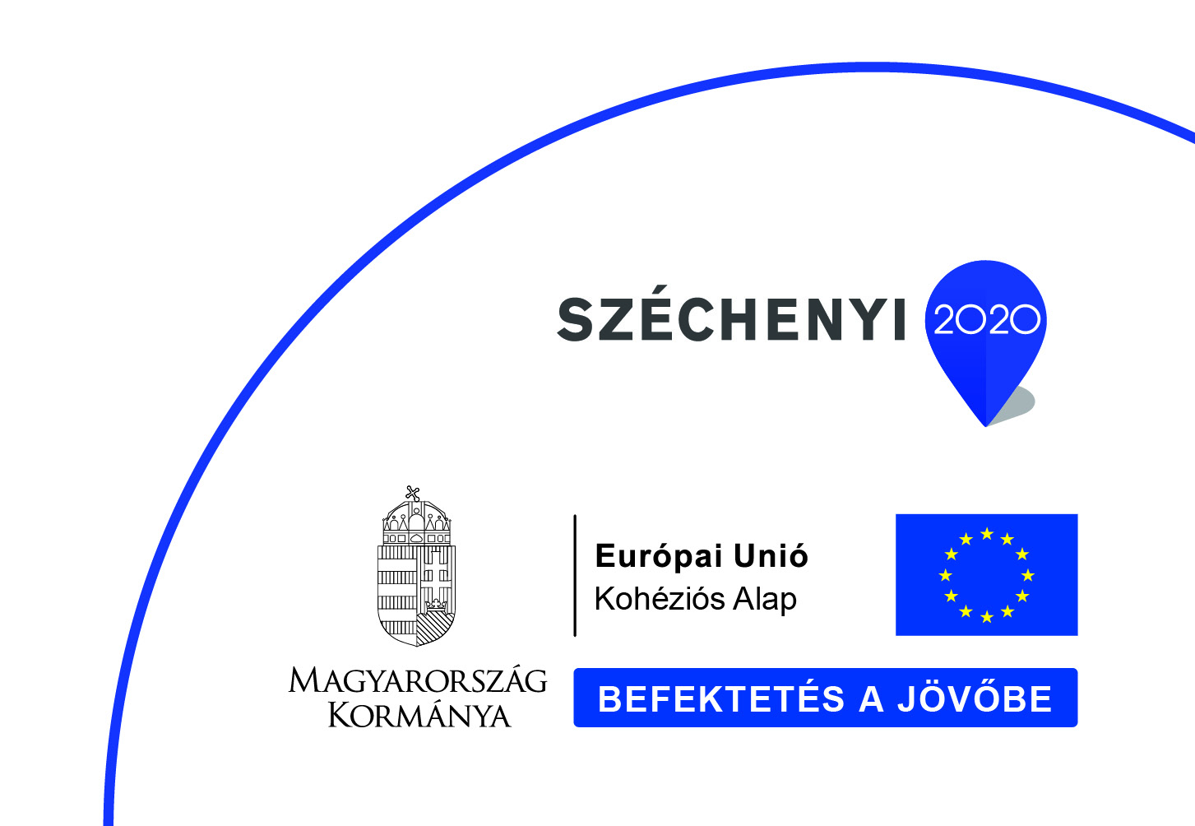



12:10 – 12:25 Petrovickijné dr. Angerer Ildikó környezetvédelmi vezető főtanácsos, Dunaújváros MJV Polgármesteri Hivatala: **„**Javaslatok az élhető éghajlatért Dunaújvárosban”

12:25-12:35 Kérdések, zárszó, a konferencia zárása

